**2. Araştırma Enstitüleri ve Laboratuvarlar**

***TÜBİTAK bünyesinde fizik araştırmalarına odaklanan bazı özel araştırma merkezleri ve enstitüler vardır:***

**1-)TÜBİTAK ULAKBİM ve UME (Ulusal Metroloji Enstitüsü): Ölçüm biliminde (metroloji) uluslararası standartlara uygun çalışmalar yapar.**

**2-)TÜBİTAK MAM (Marmara Araştırma Merkezi): Malzeme bilimi, enerji, nanoteknoloji ve nükleer fizik gibi alanlarda araştırmalar yürütür.**

**3-)TÜBİTAK SAGE: Savunma sanayiine yönelik ileri fizik uygulamaları geliştirir.**



**3. Fizik Alanında Burs ve Yarışmalar**

***TÜBİTAK, fizik bilimine ilgi duyan gençleri teşvik etmek için birçok program düzenler:***

**1-)TÜBİTAK Lise ve Ortaokul Öğrencileri Araştırma Projeleri Yarışması: Fizik dalında öğrencilerin projeleri değerlendirilir.**

**2-)TÜBİTAK Bilim Olimpiyatları (Fizik Dalı): Türkiye'nin en başarılı lise düzeyindeki fizik öğrencilerini seçer ve uluslararası olimpiyatlara hazırlar.**

**3-)Yüksek Lisans/Doktora Bursları: Fizik alanında lisansüstü çalışma yapan öğrencilere burs desteği verir (2210, 2211 programları vb.).**

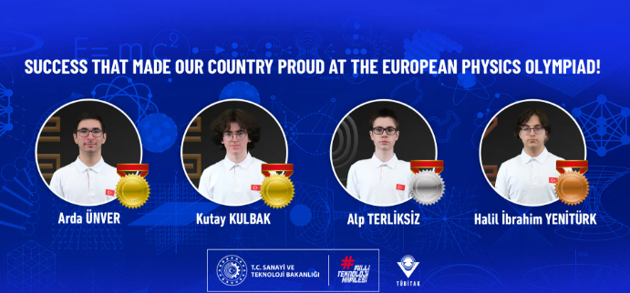

**6. Altyapı ve Ar-Ge Yatırımları**

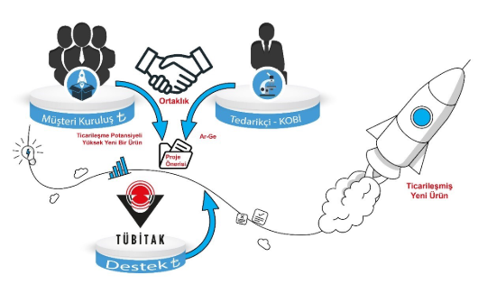**Araştırma altyapılarının kurulmasına ve laboratuvar ekipmanlarının teminine yönelik destek programları ile üniversitelerdeki fizik araştırmalarının olanaklarını artırır.**